2025年3月12日
関係各位

周南市陸上競技協会
理事長 安達 一行

2025年度審判伝達講習会について（ご案内）

陽春の候、ますますご清祥のこととお慶び申し上げます。
平素から周南市陸上競技協会の運営につきましては、格別のご高配を賜りお礼申し上げます。さてこの度、審判伝達講習会を下記のとおり開催することになりました。新規に審判登録を希望される方も歓迎しますのでお誘い合わせの上、多数ご参加くださいますようお願い申し上げます。

記

1．日 時 2025年4月5日（土）10：00～12：00

2．場 所 徳山高専 メディアホール

3．講 師 山口陸上競技協会 藤田 昌彦氏

4．内 容 （1）競技規則修改正について
（2）理解度確認
（3）その他

5．その他 （1）審判手帳をお持ちの方は持参下さい。
「筆記用具は、各自持参して下さい。」

◎連絡先 周南市陸上競技協会 事務局 井上隆之
Tel：080-6309-4551
E-mail:syuriku87@outlook.jp

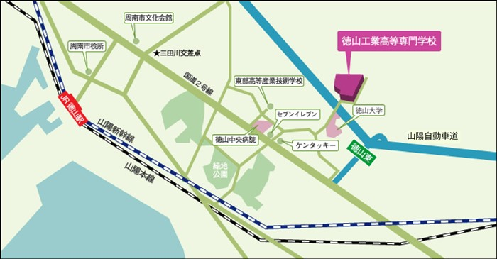

徳山高専キャンパスマップ
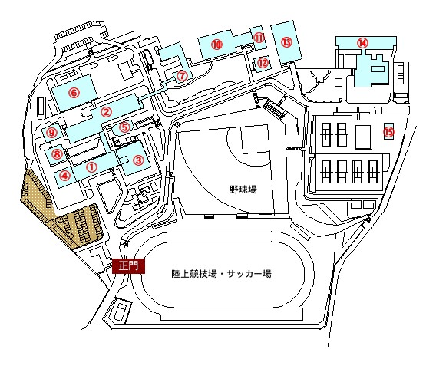
⑤メディアホール（２F）
駐車場

